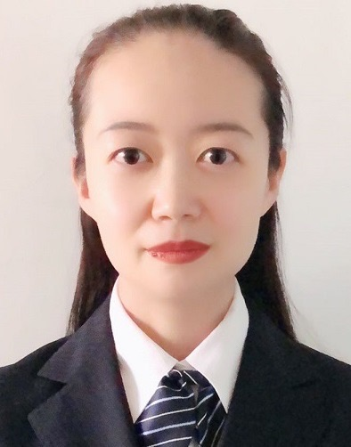

一、基本情况
姓名：蔡小丽
性别：女 出生年月：1978年6月
职务：无
职称：副主任医师
工作单位：新疆医科大学第五临床医学院
导师层次与类别：专业型硕士研究生导师
所在学科名称/专业领域：麻醉学
导师受聘单位：新疆医科大学第五临床医学院
最高学历：本科
最高学位与授予单位：硕士学位，新疆医科大学
Email：1483781013@qq.com
二、个人简历
研究方向：麻醉与认知
教育经历：
2006-03 至 2009-01, 新疆医科大学, 麻醉, 硕士
1997-09 至 2002-07, 新疆医科大学, 麻醉, 学士
工作经历：
2013-11 至 今, 新疆医科大学第五附属医院, 副主任医师
2008-10 至 2013-10, 新疆医科大学第五附属医院, 主治医师
2002-08 至 2008-09, 新疆医科大学第五附属医院, 医师
任教课程：
外科学、临床麻醉学、麻醉设备学
代表性教学、科研项目或研究成果（论文、专利专著、教材、成果获奖）：
科研项目：
1.新疆维吾尔自治区科技厅, 自然科学基金, 2018D01C294, 围术期差异改变的血浆蛋白在 POCD 预测和防治中的作用及其机制, 结题, 主持
2.新疆维吾尔自治区科技厅, 自然科学基金, 2021D01C430, 右美托咪定通过 IL-6/STAT3 通路对老年髋部骨折术后认知障碍保护机制研究, 在研, 参与
论文：
1.蔡小丽; 何春华; 吴艳 ; 不同剂量右美托咪定用于预防学龄前儿童扁桃体摘除术后躁动的安全性评估, 重庆医学, 2013, 42(12): 1403-1405
2.蔡小丽; 徐虓; 张希 ; 重度脂肪肝患者应用急性等容血液稀释技术术中凝血功能变化的观察, 第三军医大学学报，2015,37(16):1695-1696
3.蔡小丽；陈红; 张希 ; 维吾尔族和患者先天性心脏病患儿体外循环术中肝素和鱼精蛋白用量比较研究, 中国医学前沿杂志, 2017.11, 9(10): 153-156
专著：
1.实用临床麻醉学, 吉林科学技术出版社
2.实用骨科疾病诊疗技术，吉林大学出版社
教材：
现代外科学；吉林大学出版社
实用新型专利：
1.一种可调节式肢体支撑架
2.一种麻醉药喷洒装置
社会兼职：
1.中国心胸血管麻醉学会非心脏手术麻醉分会委员
2.新疆维吾尔自治区中西医结合学会麻醉专业委员会委员
3.新疆维吾尔自治区卫生健康科普专家

